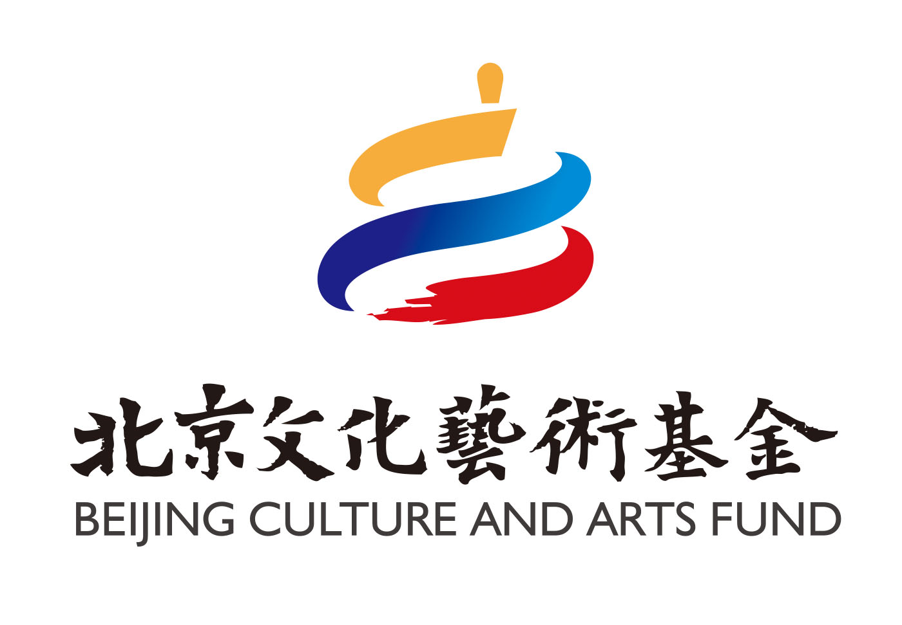北京文化艺术基金2018资助项目
京剧叶派小生艺术人才高级研修班
招生简章
国家京剧院、各省市、自治区京剧院（团）、戏曲（艺术）学院（校）、戏曲艺术职业学院：
一、项目概述：
北京文化艺术基金是在北京市委、市政府和市委宣传部的指导下，由北京市文化局发起设立，旨在繁荣文艺创作、促进文化交流、培养艺术人才，推进全国文化中心建设的公益性基金。
“京剧叶派小生艺术人才高级研修班”是北京文化艺术基金2018年度全额资助的项目。本项目培养人数遵循高层次、小批量的原则。聘请著名京剧表演艺术家、叶派小生掌门人叶少兰先生为导师，为学生传授叶派经典剧目、唱念技巧、身段训练等专业内容。同时聘请当代著名戏曲评论家、中国文艺评论家协会副主席、博士生导师、中国戏曲学院学术委员会主任傅谨教授以及其他京剧名家为学员教授戏曲理论及叶派理论课程。该研修班是高质量、高规格的叶派高级人才研修班，对学员筛选、课程设置、师资队伍、教学方法、教学标准、成果展现等方面要求甚高，目标是强化叶派小生艺术标准的认知和提高，梳理、总结和规范京剧叶派小生艺术体系。
将从全国京剧院团、戏曲院校中遴选出20名有潜力、有才华、有相当京剧叶派专业基础、在职的中青年艺术才俊参加学习，使他们在集中培训后自身艺术能力水平能够达到质的飞跃。
二、培养概况
(一）主办单位：中国戏曲学院
（二）培养人数：20人
（三）培训对象：全国京剧院团和戏曲院校中基础扎实、表演严谨，有较高水平的京剧叶派小生演员或教师。
（四）培养方式：名家传戏、理论讲授、讲座研讨、专家点评等多种形式教学方式；最终成果以剧目公开演出及出版教学成果文集的形式呈现。
（五）集中培训时间：10（周）
分为两个阶段：第一阶段为剧目学习和理论授课；第二阶段为公开展演及召开研讨会。
（六）培训地点：中国戏曲学院
三、招收条件
（一）热爱祖国、遵纪守法、恪守社会公德和职业道德、有志于从事戏曲艺术事业发展；诚实守信，无任何演出不端纪录，无任何学术不端记录；
（二）具有扎实的文武基本功基础，且具备学习叶派小生的艺术条件；
（三）京剧院团主要小生演员或戏曲院校高级教师，具有较强的舞台实践能力；
（四）能够保证培训期间累计10（周）的全程脱产学习（由所在单位出具证明）。
凡是具备上述条件者，通过个人申请或单位推荐，均可申报，择优录取。此次培训班不包括京剧之外的其他剧种演员。
此外，为热爱叶派小生艺术，具有中高级水平的京剧叶派小生演员、叶派小生教师、叶派理论研究者提供听课（限大课）机会，限额10名。
四、教学计划
集中培训时长10（周），总培训课时不少于200节。
第一阶段：剧目学习、理论讲授（时间：2018年9月26日——11月24日）
第二阶段：汇报展演及研讨会（时间：2018年11月24日——11月28日）
注：9月23日——9月24日，发放录取通知书及学习资料；

五、主要授课专家教师
本培训班组建以著名京剧表演艺术家叶少兰先生为导师，以及来自国内戏曲院团、院校对叶派小生艺术有深入研究的艺术家和专家学者，形成高水平的授课团队，在培训期间开展授课、点评、指导以及讲座交流。
叶少兰 京剧叶派小生艺术掌门人、重要传承者和代表者。受教于姜妙香、俞振飞、茹富兰、闫庆林、萧莲芳等，在其父叶盛兰（叶派创始人）大师的言传身教下，继承了叶派艺术的四功五法和扇子生、雉尾生、武小生、官生、穷生等小生各门类的艺术精华。多年来，整理复排了《吕布与貂蝉》《周仁献嫂》《罗成》《白蛇传》《柳荫记》《西厢记》《赤壁之战·壮别》等叶派代表剧目，恢复上演了《群英会》《八大锤》《打侄上坟》《奇双会》《得意缘》《借赵云》等叶派拿手的传统经典剧目，创作排演了《平贵别窑》《太白醉写》《洛神赋》等具有叶派表演风格和个人特色的剧目。曾荣获金唱片奖、首届梅花奖、第十三届上海白玉兰主角奖等众多奖项。
张 尧 教授，研究生导师，著名京剧表演艺术家叶少兰先生入室弟子，工京剧小生，中国京剧第一位硕士研究生。现任中国戏曲学院艺术实践管理处（中心）处长、中国戏曲学院学术委员会秘书长、中国戏曲教育联盟秘书长兼常务理事，中国戏曲学院张火丁京剧程派艺术传承中心副主任；教育部学位中心专家、国家图书馆文津讲坛教授、北京市长城学者；2000年成功举办大型个人专场演出，多次与京昆名家合作演出，2015 年与张火丁教授等在美国纽约林肯艺术中心合作演出全本《白蛇传》等剧；担任中宣部、文化部主办的2017年新年戏曲晚会执行导演； 2014年国家社科基金艺术学重点项目《戏曲艺术当代发展路径研究》子项目负责人，2018年国家社科基金艺术学重点项目《戏曲人才培养体系研究》子项目负责人，2015、2017年国家艺术基金项目传播交流推广类项目负责人。
傅 谨 教授、博士生导师，当代著名戏曲评论家，中国文艺评论家协会副主席、国务院学科评议组成员、中国戏曲学院学术委员会主任、《戏曲艺术》杂志主编。著有《中国戏剧史》《戏曲美学》《草根的力量——台州戏班的田野调查与研究》、《新中国戏剧史1949－2000》等著作，发表大量戏曲评论与理论文章。曾主持并完成国家艺术科学“九五”规划课题“二十世纪戏剧改革发展”研究、国家艺术科学“十五”规划课题“中国当代戏剧史”研究、教育部重点研究基地重大项目“我国非物质文化遗产保护中的若干理论与实践”、北京市哲学社会科学规划重点课题“21世纪初北京戏剧发展研究”，北京市教委专项课题“京剧学学科建设”，以及2011年度国家社科基金艺术学项目“京剧通论”研究等。两次获得北京市哲学社会科学优秀成果奖二等奖，获第二届文化部文化艺术科学优秀成果奖二等奖、北京市文艺评论奖一等奖、中国文联文艺评论奖二等奖，中国曹禺戏剧奖·评论奖优秀奖、2011年度全国优秀古籍图书奖一等奖、教育部第六届高等学校科学研究优秀成果奖三等奖等学术奖项;多次获得“中国图书奖”。

六、培训费用
本项目为北京文化艺术基金全额资助项目，培训期间的经费支出将严格按照北京文化艺术基金的相关条例执行。项目进行期间，学员学费全免，所有学员培训阶段的往返交通费（只包含往返汽车票和火车票，高铁、动车二等座）、住宿费、伙食费、材料费、展演等费用均由主办方承担（培训期间由于个人原因所产生的费用自理）；旁听生相关费用自理。
七、教学管理与考核
学员在校集中培训期间的管理严格按照中国戏曲学院制定的学员管理制度执行。同时，学员将与培训责任单位签订培训期间管理协议。在培训期间个人身体出现健康问题，医疗责任自负。
八、培训结业
本次项目以学员剧目展演作为结业主要依据。培训期满，学员所演出作品经专家老师评议打分，优秀的学员将由中国戏曲学院统一颁发结业证书。
九、报名方法
（一）报名方式
本招生简章及报名表将在中国戏曲学院官网及中国戏曲学院官方微信发布，申请者报名需同时提供电子版和纸质版相关报名材料。
（二）初审电子版材料
1.报名表：如实填写北京文化艺术基金“京剧叶派小生艺术人才高级研修班”报名申请表（见附件）。
2.学员本人最新演出视频片段（不少于20分钟）；
3.相关证明扫描件：本人最后学历证明、身份证（正背面）、曾获奖励证书、单位出具脱产证明（须加盖单位公章）。
4.报名邮箱：gxjwc2015@sina.com
以上资料由报名者以电子版的形式打包于一个文件夹内（文件夹名称为“X省X市X单位X人报名资料”），发送至该邮箱。
④报名截止日期：2018年9月22日。(逾期不予受理)
（三）录取方式
1.报名截止后，项目组将组织专家按北京文化艺术基金相关规定进行学员遴选，择优录取，录取名额为20名。
2.对于入选学员将以电话、邮件等方式发放录取通知，请务必保持电话畅通，并于指定日期到中国戏曲学院报到。收到录取通知未回复者视为自动放弃录取资格，录取依次递补。
（四）报到及复审材料
报到时请携带：报名表原件（加盖公章，一式两份）、身份证原件（及复印件）、近期一寸彩色证件照2张（照片背面签名）、相关证明材料原件（本人最后学历证明、曾获奖励证书）、单位出具脱产证明原件（须加盖单位公章）。
十、补充说明
主办单位对展演剧目有作品展演、研究、摄影、录像、出版及宣传权；凡送作品参评、参演学员，应视为已确认并遵守招生简章及中国戏曲学院的各项规定；
本简章最终解释权归中国戏曲学院所有。

2018年9月1日

